報修系統操作說明
一般使用者｜網頁版｜2026 年 11 月 12 日
用途：登記設備、網路、環境或其他問題，並查看最近 20 筆報修。

一、登記報修
- 在「填寫報修資料」依序輸入報修人、地點或部門、類別、緊急程度與問題說明。
- 所有欄位皆為必填；緊急程度預設為「中」，問題說明最多 2,000 字。
- 按「送出報修」後，畫面會顯示成功或錯誤訊息；成功時資料會以「待處理」加入清單。
- 若顯示錯誤，請先確認欄位完整，再稍後重試或聯絡管理者。
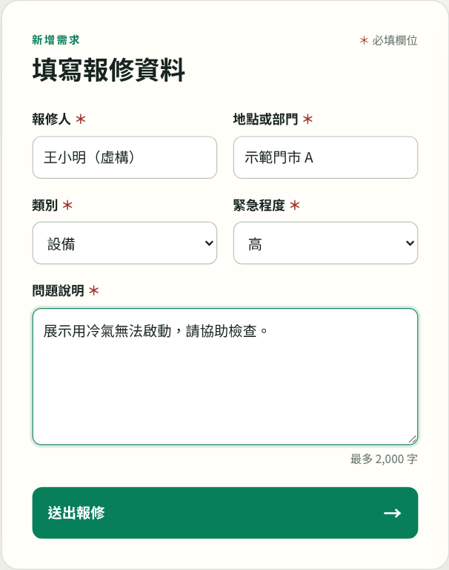
圖 1｜填寫表單（畫面內容全為虛構，尚未送出）

二、查看與篩選清單
- 清單最多顯示最近 20 筆報修，建立時間較新的排在上方。
- 按「全部、高、中、低」可依緊急程度篩選；切換時只處理已載入資料，不會重複查詢資料庫。
- 高緊急程度以紅色標籤顯示；按「重新整理」可重新載入最新清單。
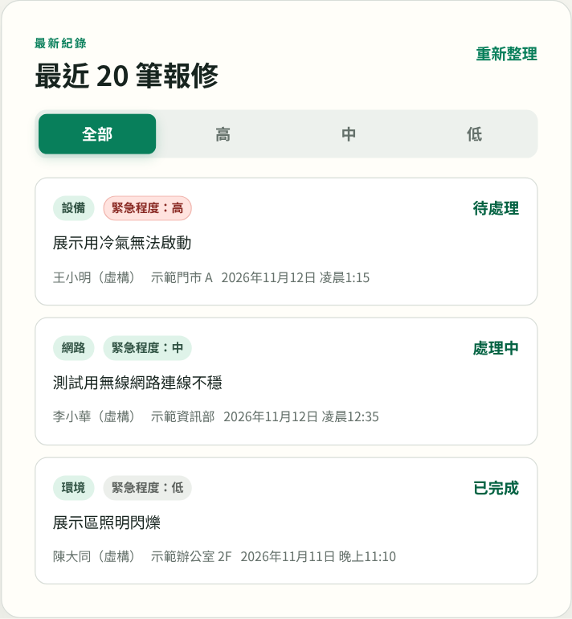
圖 2｜最近報修清單與緊急程度篩選（全為虛構資料）

三、資料安全注意事項
- 清單目前可公開讀取，請勿填寫電話、Email、住址、帳號、密碼或其他敏感個資。
- 一般訪客只能讀取清單及新增必要欄位；狀態由資料庫固定以「待處理」建立。
- 目前不能修改或刪除：資料庫沒有授予匿名角色 UPDATE／DELETE 權限，也沒有對應的 RLS 規則，因此即使直接呼叫 API 也會被拒絕。
目前沒有：登入、Email／LINE 通知、使用者自行修改狀態，以及修改或刪除報修的功能。

